
เลขที่ เอ็นที คทป.2/ วันที่ มิถุนายน 2566
เรื่อง ขออนุมัติแผนงาน พร้อมรายชื่อเดินทางตรวจสอบคุณภาพสัญญาณโทรศัพท์เคลื่อนที่ ระบบ 850 MHz, 2100 MHz และ 2300 MHz พื้นที่ภาคใต้
เรียน ผส.คทป.2 จาก นายสมศักดิ์ อินขาน
อ้างถึง บันทึกเลขที่ เอ็นที คทป.2/102 ลว. 29 พ.ค. 66
สิ่งที่ส่งมาด้วย 1. แผนงานตรวจสอบวัดสัญญาณโทรศัพท์เคลื่อนที่ ระบบ 850 MHz, 2100 MHz และ 2300 MHz พื้นที่ภาคใต้
2. Email ขอให้ช่วยตรวจสอบสัญญาณ จาก บ.เรดวัน เน็ตเวิร์ค (ไทยแลนด์) จำกัด

ตามบันทึกที่อ้างถึง คทป.2 ได้ขออนุมัติแผนงานตรวจสอบคุณภาพสัญญาณ โทรศัพท์เคลื่อนที่ระบบ 850 MHz, 2100 MHz และ 2300 MHz ในพื้นที่ทั่วประเทศ ( ภาคใต้, ภาคเหนือ, ภาคตะวันออกเฉียงเหนือ, ภาคกลาง ) โดยได้ระบุวิธีการวัดและผลที่คาดว่าจะได้รับ ตามความแจ้งแล้วนั้น
คทป.2 ได้ดำเนินการจัดทำแผนการตรวจสอบวัดสัญญาณโทรศัพท์เคลื่อนที่ฯ ดังกล่าว ในพื้นที่ภาคใต้ โดยวิธีการวัดและผลที่คาดว่าจะได้รับ ใช้หลักเกณฑ์ตามบันทีกที่อ้างถึง มีกำหนดการปฏิบัติงาน ตั้งแต่วันที่ 1 - 15 กรกฎาคม 2566 ในเส้นทางสาย 4, 41, 42, 44, 401, 406, 410, 414, 4006, 4240, 4090 และพื้นที่ชุมชน อ.เมืองชุมพร, อ.เมืองสงขลา, อ.เบตง, อ.เมืองตรัง, อ.เมืองกระบี่, อ.เมืองภูเก็ต รวมระยะทางโดยประมาณ 3500 กม. รายละเอียด ตามสิ่งที่ส่งมาด้วย 1.
อนึ่ง ในการนี้ คทป.2 จะดำเนินการตรวจสอบปัญหาคุณภาพการให้บริการโครงข่ายโทรศัพท์เคลื่อนที่ฯ สำหรับลูกค้าของ MVNO (บ.เรดวันฯ) ในพื้นที่ อ.หาดใหญ่ ตามพิกัดและเส้นทาง ตามที่ MVNO ร้องขอมา รายละเอียด ตามสิ่งที่ส่งมาด้วย 2.
โดยมีรายชื่อพนักงานปฏิบัติงานดังนี้
- นายสมศักดิ์ อินขาน รหัสพนักงาน 13607099 ตำแหน่ง วิศวกร 7
- นายชยพงศ์ ติงสรัตน์ รหัสพนักงาน 13817549 ตำแหน่ง วิศวกร 7
- นายสมประสงค์ มีกรงาม รหัสพนักงาน 13707964 ตำแหน่ง นักบริหารทั่วไป 6
ทั้งนี้ขอเบิกค่าใช้จ่ายในการปฏิบัติงานดังนี้
-ค่าเบี้ยเลี้ยง, ค่าที่พัก, และค่าใช้จ่ายเบ็ดเตล็ดอื่นๆ ตามสิทธิ์ ประมาณ 42,000 บาท
-ค่าล้างรถและค่าใช้จ่ายเบ็ดเตล็ดอื่นๆ ประมาณ 500 บาท
-ค่าน้ำมันเชื้อเพลิง ประมาณ 8,000 บาท
รวมเป็นเงิน ประมาณ 50,500 บาท

2./จึงเรียนมาเพื่อ...

จึงเรียนมาเพื่อโปรดพิจารณาอนุมัติการเดินทางและเบิกค่าใช้จ่ายตามสิทธิ์ (ค่าเบี้ยเลี้ยง, ค่าที่พัก, ค่าใช้จ่ายเบ็ดเตล็ดอื่นๆ ตามสิทธิ์ และค่าน้ำมันเชื้อเพลิง) ทั้งนี้ ตามคำสั่ง รพ.1/2564 เรื่องวิธีปฏิบัติเกี่ยวกับการจัดซื้อจัดจ้างและการบริหารพัสดุที่เกี่ยวกับการพาณิชย์โดยตรง ข้อ 11.1.3 (2)

(นายสมศักดิ์ อินขาน)

ขออนุมัติหลักการซื้อน้ำมันเชื้อเพลิง เพื่อการเดินทางตรวจวัดสัญญาณโทรศัพท์ระบบ 850 MHz, 2100 MHz และ 2300 MHz ในพื้นที่ภาคใต้ ระหว่างวันที่ 14 – 28 มิถุนายน 2566

(นายสมประสงค์ มีกรงาม)
เจ้าหน้าที่พัสดุ

-อนุมัติหลักการ-
เรียน รก.ผจก.ทป.2 -ทราบ
-เพื่อทราบ

รก.ผจก.ทป.2 ผส.คทป.2 มิ.ย.66
มิ.ย.66

ส่วนควบคุมและพัฒนาคุณภาพบริการสื่อสารไร้สาย(คทป.2)
โทรศัพท์ 091-892-2363
สิ่งที่ส่งมาด้วย 1.

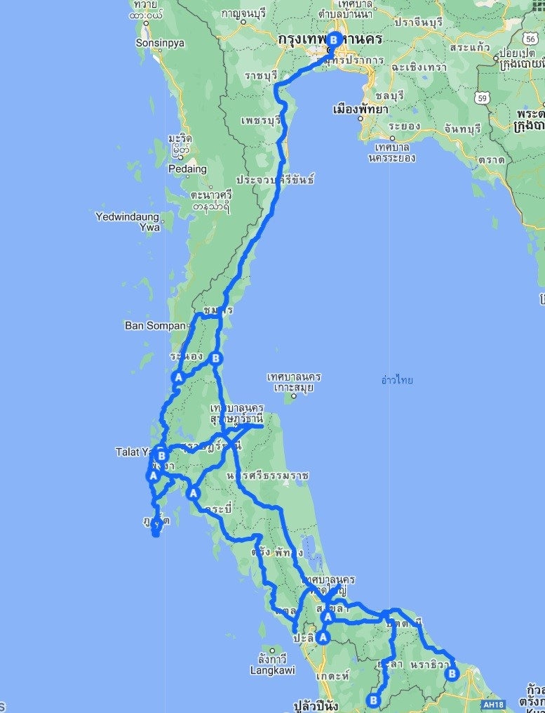
- เส้นทาง

- ตารางการเดินทาง
วันที่ | Drive Test ถนน | Drive Tes ชุมชน
30 มิ.ย. 66 | ถนนสาย 4 กรุงเทพ - ชุมพร
1 มิ.ย. 66 |  | อ. เมืองชุมพร
2 มิ.ย. 66 | ถนนสาย 41 ชุมพร - สงขลา
3 มิ.ย. 66 |  | อ. เมืองสงขลา
4 มิ.ย. 66 | ถนนสาย 42 สงขลา - ปัตตานี - นราธิวาส
5 มิ.ย. 66 | ถนนสาย 42 นราธิวาส - ยะลา - อ.เบตง
6 มิ.ย. 66 |  | อ. เบตง
7 มิ.ย. 66 | ถนนสาย 412 อ. เบตง - หาดใหญ่
8 มิ.ย. 66 | ถนนสาย 4 หาดใหญ่ - ด่านสะเดา - หาดใหญ่- สตูล - ตรัง
9 มิ.ย. 66 | ถนนสาย 4, ตรัง - กระบี่ | อ. เมืองตรัง, อ. เมืองกระบี่
10 มิ.ย. 66 | ถนนสาย 4, 44, 401 กระบี่ - สุราษฎร์ธานี - พังงา
11 มิ.ย. 66 | ถนนสาย 4, 4240, 4090 พังงา - ภูเก็ต
12 มิ.ย. 66 |  | อ. เมืองภูเก็ต
13 มิ.ย. 66 | ถนนสาย 4 ภูเก็ต - ระนอง
14 มิ.ย. 66 | ถนนสาย 4 ระนอง - กรุงเทพ

สิ่งที่ส่งมาด้วย 2.

- Email บ.เรดวัน เน็ตเวิร์ค (ไทยแลนด์) จำกัด
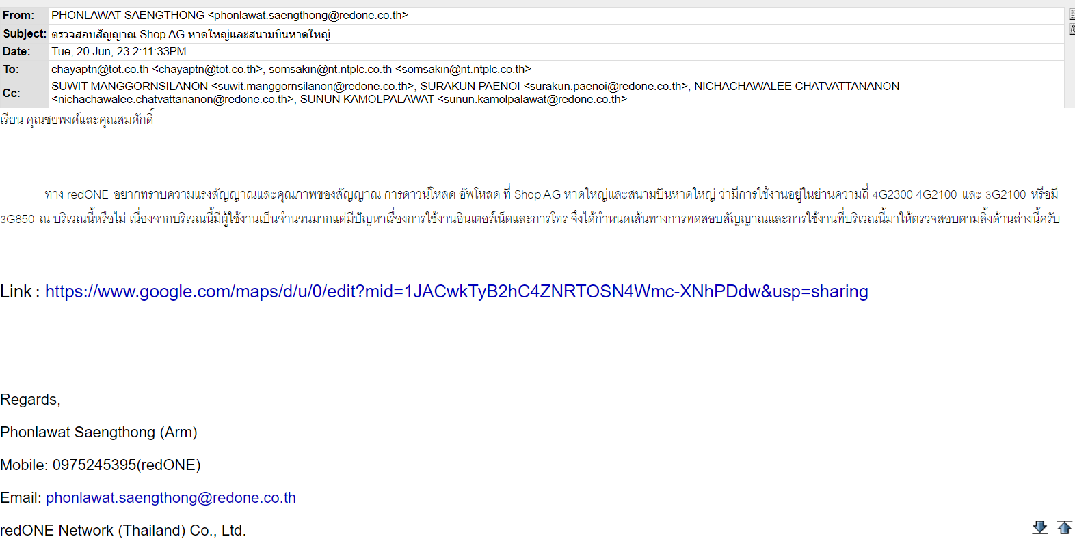

- เส้นทาง ตามที่ บ.เรดวัน เน็ตเวิร์ค (ไทยแลนด์) จำกัด กำหนด และขอให้ NT ช่วยตรวจสอบ
